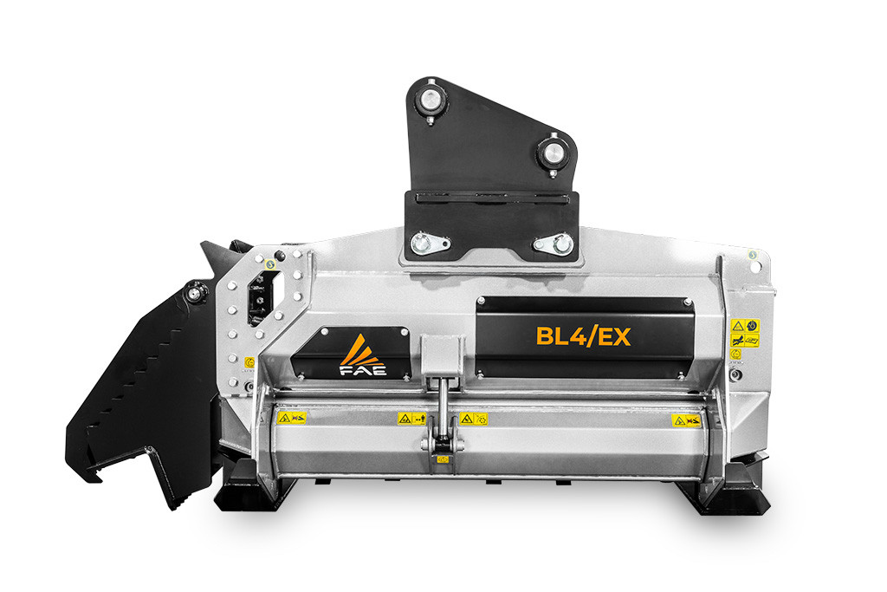

Technická a cenová nabídka
pro

(Název společnosti)

Lesní fréza FAE
BL4/EX/VT – BL4/EX/SONIC

TECHNICKÝ POPIS STROJE

BL4/EX/VT pro nosiče o hmotnosti 18-25 tun drtí stromy až do průměru 30 cm. Fréza je nabízena ve dvou pracovních šířkách, a to ve 135 cm a 160 cm variantě. Fréza BL4 je ideální pro manipulaci a odstraňování vegetace v zalesněných oblastech, zejména pro práce, které vyžadují velkou kapacitu a rychlost drcení.

Rotor je vybaven technologií Bite Limiter. Omezující profily na rotoru, určují pracovní hloubu, snižují množství potřebné síly a zaručují konstantní pracovní rychlost a vynikající výkon. Tepelně zpracované brousitelné nože z kované oceli typu BL jsou vyrobeny tak, aby byly provozní náklady co nejnižší.
Volitelný systém Sonic zajišťuje dokonalou harmonii mezi nosičem a frézou FAE pomocí automatické kalibrace a neustálou regulací hydraulického průtoku frézy pro výrazné zvýšení produktivity.

NEJDŮLEŽITĚJŠÍ VLASTNOSTI

Sonic systém
Sonic je nový automatický inteligentní systém, který řídí převod hydrauliky v elektromotoru

Protiostří Spike PRO
Pro jemnější drcení a stejnoměrný finální produkt

BITE LIMITER ROTOR
Výjimečná rychlost a výkon s nižším požadavkem na výkon nosiče

NEJČASTĚJŠÍ POUŽITÍ

- Čištění okolí kanálů, řek a rybníků
- Lesní údržba
- Ochrana životního a přirozeného prostředí

ZÁKLADNÍ VÝBAVA LESNÍ FRÉZY

- Hydraulický pístový motor 110/60cc (VT)
- Hydraulický pístový motor 110cc (SONIC)
- Řídící ventil systému průtoku
- Přepínací ventil
- Hydraulická přední kapota
- Bezpečnostní a antikavitační ventil
- Uzavřený rám stroje
- Nastavitelné ližiny
- Hydraulický motor vně skříně
- Pohon rotoru pomocí Poly-Chain řemenů
- Příprava pro uchycení hydr. hadic
- Rotor – technologie Bite Limiter
- Speciální zadní kapota s deflektorem
- Sonic Systém (BL4/EX/SONIC)
- Protiostří typu Spike PRO
- Upínací deska (příprava pro adaptér)

PŘÍSLUŠENSTVÍ

- Silnější VT motor 160/108cc (235-300 l/min)
- Přizpůsobené nastavení hydr. motoru (VT)
- Hydraulická přední kapota pro AUX
- Přídavné zesílení boků frézy
- Upínací adaptér hydraulického palce
- Hydraulický palec
- Přizpůsobený upevňovací adaptér s čepy

PÍSTOVÝ MOTOR VT (PROMĚNNÝ MOMENT)

- Pístový motor VT výrazně zlepšuje výkon frézy, zvyšuje drtící moment, a když je potřeba dodatečný výkon, rovněž se snaží zamezovat zastavení rotoru.
- VT motor byl vyvinut za účelem pomoci obsluze stroje, díky tomu má fréza výjimečný výkon.
SONIC SYSTÉM

Sonic je chytrý, flexibilní systém, který automaticky kalibruje hydraulické parametry mulčovače, pomocí ovládací skříňky, která umožňuje fréze pracovat autonomně při maximálním pracovním zatížení, a to za všech pracovních podmínek.

Sonic zaručuje dokonalou harmonii mezi nosičem a frézou FAE. Zvyšuje výkon stroje o 30 %.

BITE LIMITER ROTOR

Zkušenosti výrobce FAE pomohly ke vzniku nové řadě profesionálních mulčovačů pro bagry vybavené technologií Bite Limiter.

Rotor má speciální profily z hardoxové oceli odolné proti opotřebení, které zaručují optimální hloubku řezu noži. (E, E/HD, Mini BL a BL).

Díky této technologii se snížily nároky na výkon a ustálila pracovní rychlost, což vede k vynikajícímu výkonu při mulčování jakéhokoli druhu dřeva. Omezovač záběru také snižuje pravděpodobnost zablokování rotoru a optimalizuje spotřebu paliva.
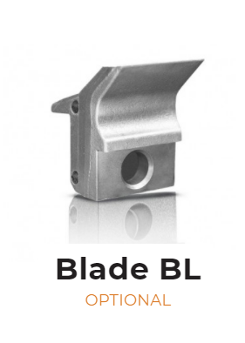
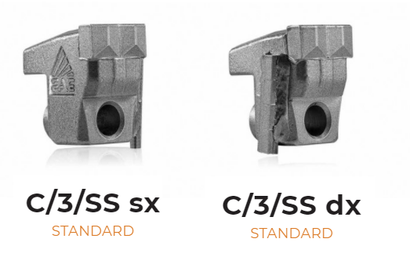

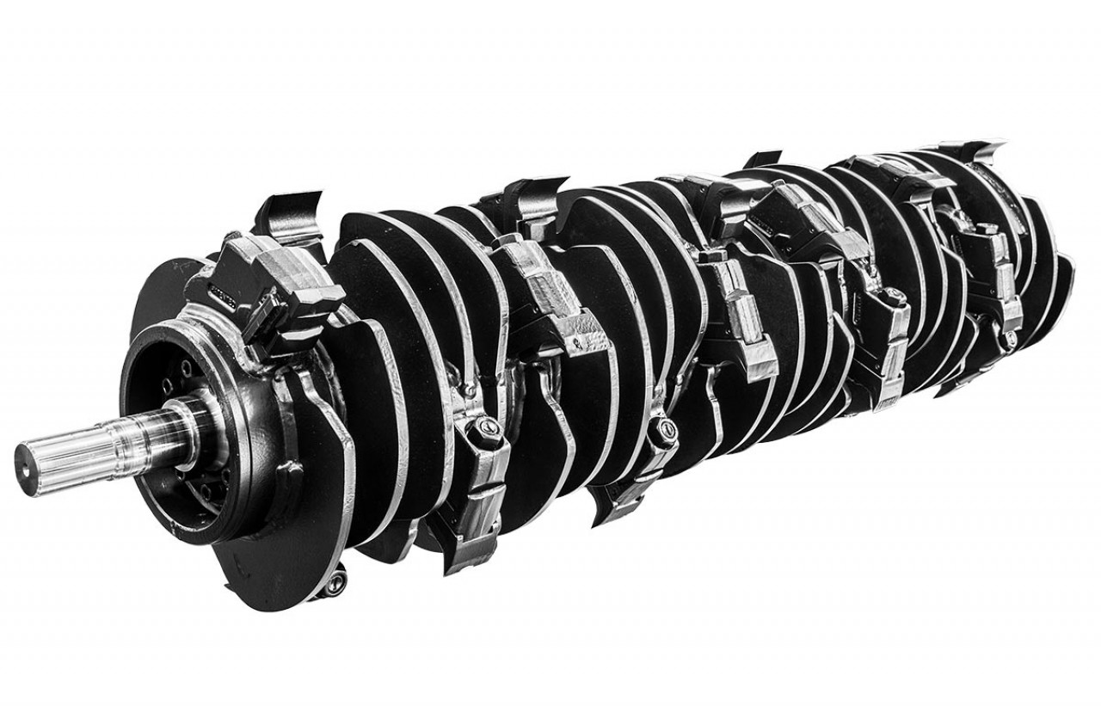

TECHNICKÁ SPECIFIKACE

MODEL | BL4/EX-125 VT | BL4/EX-150 VT
Hy. průtok (l/min) | 145-300 | 145-300
Tlak (bar) | 220–350 | 220-350
Hmot. nosiče (t) | 18-25 | 18-25
Prac. záběr (mm) | 1347 | 1587
Hmotnost (kg) | 1550 | 1650
Ø rotoru (mm) | 472 | 472
Max. Ø drcení (mm) | 300 | 300
Počet zubů typ BL + C/3/ss | 20+2 | 24+2

MODEL | BL4/EX-125 Sonic | BL4/EX-150 Sonic
Hy. průtok (l/min) | 145-300 | 145-300
Tlak (bar) | 220–350 | 220-350
Hmot. nosiče (t) | 18-25 | 18-25
Prac. záběr (mm) | 1347 | 1587
Hmotnost (kg) | 1550 | 1650
Ø rotoru (mm) | 472 | 472
Max. Ø drcení (mm) | 300 | 300
Počet zubů typ BL + C/3/ss | 20+2 | 24+2

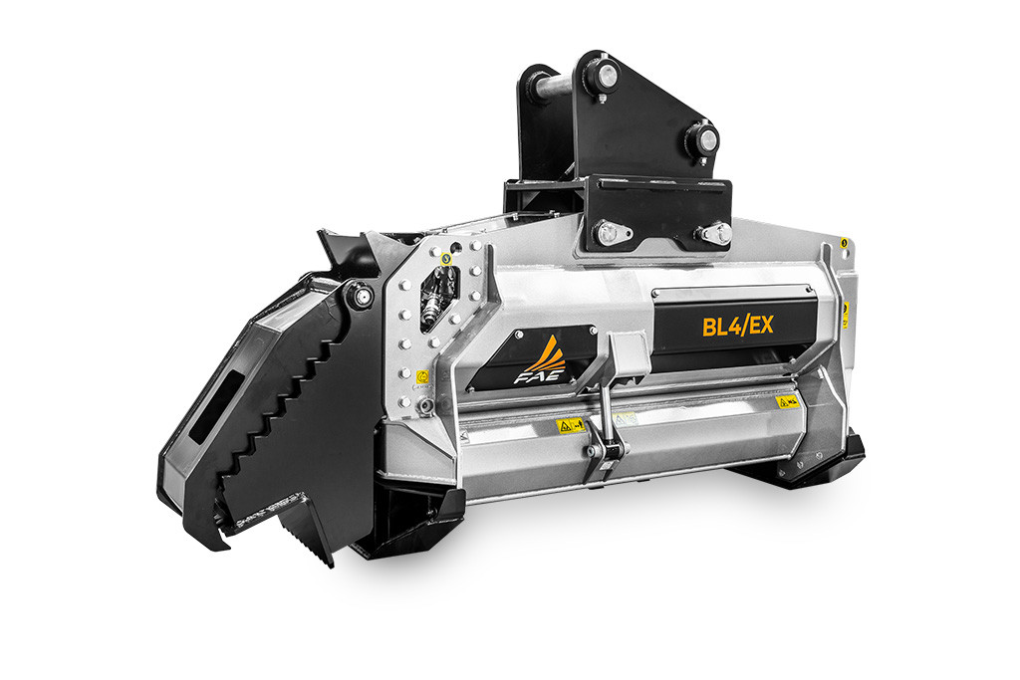
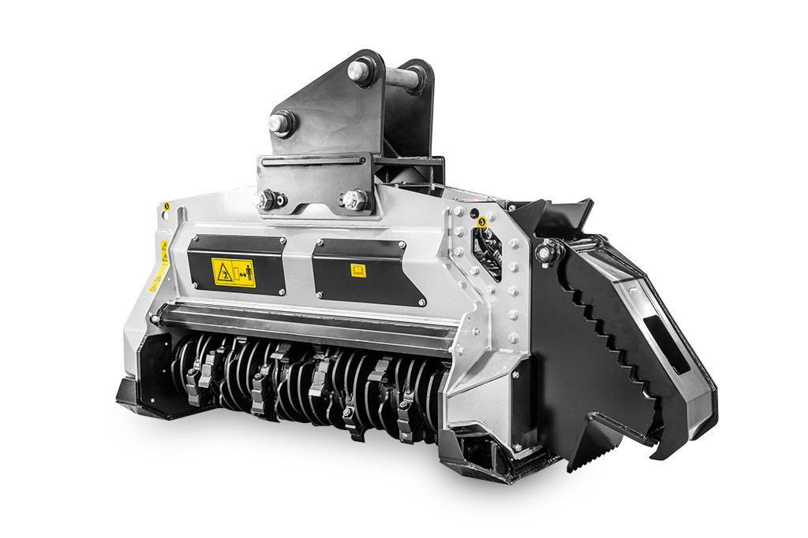

SPECIFIKACE STROJE

Kód položky | Položka
015200125 | Stroj BL4/EX-125 VT Lesní hydraulická fréza
015200150 | Stroj BL4/EX-150 VT Lesní hydraulická fréza
015201125 | Stroj BL4/EX-125 Sonic Lesní hydraulická fréza
015201150 | Stroj BL4/EX-150 Sonic Lesní hydraulická fréza
600000573-O | Přepínací ventil 24V pro BL/EX
600000659-O | Relokační adaptér přepínacího ventilu pro BL4/EX
600000590-O | Ovládací skříňka pro přepínací ventil (Plug-and-play)
600000535-O | Přizpůsobený upínací adaptér s Ø čepů 60-70
600000538-O | Přizpůsobený upínací adaptér s Ø čepů 80-90
D152001120-O | Adaptér pro hydraulický palec pro BL4/EX
D152001130-O | Palec pro BL4/EX
D152001100-O | Zesílené bočnice frézy BL4/EX
400000012-O | Prodloužení kabeláže k ovládacímu ventilu o 10m
400000199-O | Prodloužení kabeláže k systému Sonic o 10m
600000612-O | Nastavitelný hydromotor Danfoss H1 160/108cc pro BL4/EX
600000369-O | Nastavitelný hydromotor Danfoss H1 160
600000336-O | Nastavitelný hydromotor Danfoss H1 110

